**МИНИСТЕРСТВО ЦИФРОВОГО РАЗВИТИЯ,**

**СВЯЗИ И МАССОВЫХ КОММУНИКАЦИЙ РОССИЙСКОЙ ФЕДЕРАЦИИ**

**ФЕДЕРАЛЬНОЕ ГОСУДАРСТВЕННОЕ БЮДЖЕТНОЕ ОБРАЗОВАТЕЛЬНОЕ УЧРЕЖДЕНИЕ ВЫСШЕГО ОБРАЗОВАНИЯ**

**«САНКТ-ПЕТЕРБУРГСКИЙ ГОСУДАРСТВЕННЫЙ УНИВЕРСИТЕТ ТЕЛЕКОММУНИКАЦИЙ ИМ. ПРОФ. М.А. БОНЧ-БРУЕВИЧА»**

**(СПбГУТ)**

7.12 2024 г**. №** __________

Факультет Кибербезопасность

Кафедра Защищенных систем связи

# Отчет по лабораторной работе №8

«Обработка текстовых файлов»

**по дисциплине «Разработка защищённого программного обеспечения»**

Выполнил студент гр. ИКБ-31  
Вавилин Сергей Максимович

Принял ст.преп.

Цветков А.Ю.

# Основная задача

**Цель лабораторной работы**

1. Освоить работу с текстовыми файлами с использованием средств Java

**Используемое программное обеспечение**

1. JDK 1.5 и выше
2. Интегрированная среда разработки на Java

**Вариант задания**

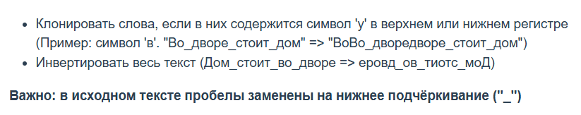

**Листинг программы**

*import java.io.*;*

*public class Main {*

*public static void main(String[] args) {*

*String inputFile = args[0];*

*String outputFile = args[1];*

*try (*

*FileReader fr = new FileReader(inputFile);*

*FileWriter fw = new FileWriter(outputFile)) {*

*StringBuilder sb = new StringBuilder();*

*int ch;*

*while ((ch = fr.read()) != -1) {*

*sb.append((char) ch);*

*}*

*String content = sb.toString();*

*String CT = cloneWords(content, 'y');*

*String IT = invertText(CT);*

*fw.write(IT);*

*}*

*catch (IOException e) {*

*System.err.println("er with fr or fw: " + e.getMessage());*

*}*

*}*

*private static String cloneWords(String text, char target) {*

*StringBuilder result = new StringBuilder();*

*String[] words = text.split("_");*

*for (String word : words) {*

*if (word.toLowerCase().contains(String.valueOf(target).toLowerCase())) {*

*result.append(word).append(word).append("_");*

*} else {*

*result.append(word).append("_");*

*}*

*}*

*if (result.length() > 0 && result.charAt(result.length() - 1) == '_') {*

*result.deleteCharAt(result.length() - 1);*

*}*

*return result.toString();*

*}*

*private static String invertText(String text) {*

*return new StringBuilder(text).reverse().toString();*

*}*

*}*

**Вывод**

Изучены основные способы управления директориями и файлами с помощью java, научился принимать файлы и обрабатывать в них строки.

# Дополнительная задача

**Цель лабораторной работы**

1. Освоить работу с текстовыми файлами с использованием средств Java

**Используемое программное обеспечение**

1. JDK 1.5 и выше
2. Интегрированная среда разработки на Java

**Вариант задания**

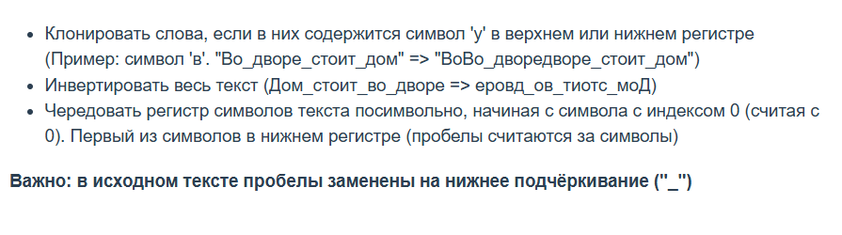

**Листинг программы**

*import java.io.*;*

*public class Main {*

*public static void main(String[] args) {*

*String inputFile = args[0];*

*String outputFile = args[1];*

*try (*

*FileReader fr = new FileReader(inputFile);*

*FileWriter fw = new FileWriter(outputFile)) {*

*StringBuilder sb = new StringBuilder();*

*int ch;*

*while ((ch = fr.read()) != -1) {*

*sb.append((char) ch);*

*}*

*String content = sb.toString();*

*String CT = cloneWords(content, 'у');*

*String IT = invertText(CT);*

*String dop = Case(IT);*

*fw.write(dop);*

*}*

*catch (IOException e) {*

*System.err.println("er with fr or fw: " + e.getMessage());*

*}*

*}*

*private static String cloneWords(String text, char target) {*

*StringBuilder result = new StringBuilder();*

*String[] words = text.split("_");*

*for (String word : words) {*

*if (word.toLowerCase().contains(String.valueOf(target).toLowerCase())) {*

*result.append(word).append(word).append("_");*

*} else {*

*result.append(word).append("_");*

*}*

*}*

*if (result.length() > 0 && result.charAt(result.length() - 1) == '_') {*

*result.deleteCharAt(result.length() - 1);*

*}*

*return result.toString();*

*}*

*private static String invertText(String text) {*

*return new StringBuilder(text).reverse().toString();*

*}*

*private static String Case(String text){*

*StringBuilder result = new StringBuilder();*

*for (int i = 0; i < text.length(); i++) {*

*char ch = text.charAt(i);*

*if (i % 2 == 0) {*

*result.append(Character.toLowerCase(ch));*

*} else {*

*result.append(Character.toUpperCase(ch));*

*}*

*}*

*return result.toString();*

*}*

*}*

**Вывод**

Научился принимать файлы и перезаписывать их с помощью java также изучил способы работы с директориями и вспомнил как работать со строками в java.